Parc des Princes - Nicolas de Staël,1952

INTRODUCTION GÉNÉRALE
- L’ARTISTE : Nicolas de Staël baron Nikolaï Vladimirovitch Staël von Holstein (1913 – 1955)
Nicolas de Staël est né à Saint Petersbourg, dans une famille de militaires russes proche du tsar, sa carrière sera fulgurante et s’étalera sur quinze ans. Elle se terminera à Antibes, où il se suicidera à l’âge de 41 ans.
Artiste en constant questionnement, inspiré par la couleur et porté par sa perception particulière de la lumière et de l’espace mais refusant de se revendiquer d’un quelconque courant artistique. Ce qui caractérise son œuvre, est l’utilisation continue de couches épaisses de peinture constituant un important jeu de matières dans lequel les masses colorées s’épousent.
Toute l’œuvre de Nicolas de Staël s’est développée en un temps très court à partir de 1940, et c’est plus de mille toiles qu’il a peint pendant cette période, dans une intensité de création caractérisée par l’opposition constante entre l’expression figurative et l’abstraction. Ses toiles semblent abstraites au premier regard dans un principe d’organisation de formes non figuratives mais Nicolas de Staël considère que ses toiles sont des « images de vie » dont le titre évoque le référent.
- A PROPOS de l’oeuvre :
Contexte : Au Parc des Princes, à Paris, un soir de mars 1952, Nicolas de Staël vient d’assister, subjugué, au tout premier match de foot joué en nocturne, avec des projecteurs puissants amplifiant les couleurs et multipliant les ombres.
À la une du quotidien « L’Équipe » du jeudi 27 mars 1952, on peut lire cette manchette : « Grande foule, mais jeu décevant sur le plan international, hier soir au Parc ».
Pourtant, dans une lettre, adressée à son ami René Char, Nicolas de Staël rendra compte différemment de l’événement : « Je pense beaucoup à toi, quand tu reviendras on ira voir des matchs ensemble, c’est absolument merveilleux, […]. Entre ciel et terre, sur l’herbe rouge ou bleue, une tonne de muscles voltige en plein oubli de soi, avec toute la présence que cela requiert, en toute invraisemblance. Quelle joie René, quelle joie ! Alors j’ai mis en chantier toute l’équipe de France, de Suède, et cela commence à se mouvoir un tant soit peu. »
Cet affrontement sportif sous l’éclairage cru des projecteurs est une véritable révélation pour l’artiste qui, dans son atelier, travaille à la lumière électrique. Il observe sur le terrain les effets de l’éclairage artificiel à une échelle monumentale.
Il entreprend aussitôt une série de peintures de petit format pour fixer à chaud ses impressions. Ces recherches conduiront l’artiste à choisir une toile format grandeur nature qui fut élaborée peu à peu, maintes fois reprise, mise en place aussi lentement que l’événement fut rapide.
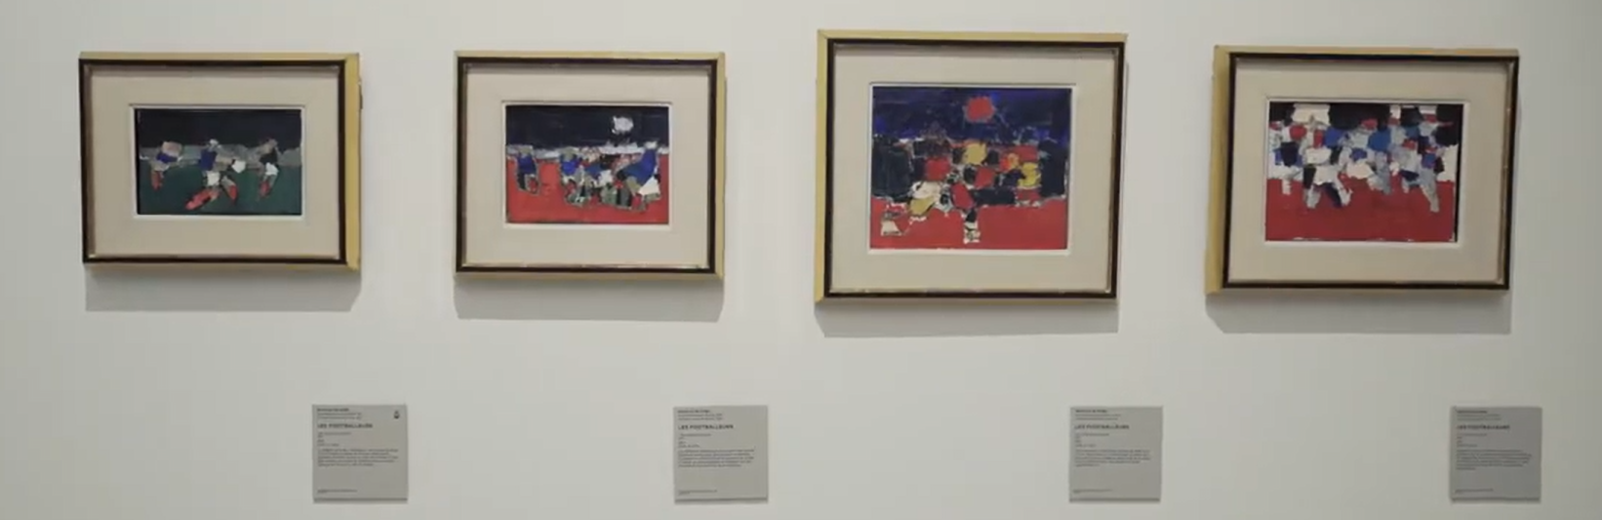
Nicolas de Staël
4 tableaux de la série Les footballers ,1952
Huiles sur toile
Musée des Beaux-Arts de Dijon
Donation Granville.

Matérialité : Chaque coup de pinceau, de couteau à peindre, de large truelle, produisent de grands aplats évoquant les tesselles d’une mosaïque. Pour peindre cette composition, il utilise un nouvel outil qu’il a fabriqué lui-même afin qu’il soit à l’échelle du grand format de la toile ; il s’agit d’un morceau de tôle de 50cm qui lui permet «de maçonner » de grandes plages de couleur onctueuse, séparées les unes des autres par ce qu’il qualifie de « coutures ».
Couleur : Le tableau est éclairé par des blancs colorés, tantôt réchauffés par une pointe de rose ocré, tantôt bleuissant. Chaque plage de couleur vibre des couches sous-jacentes dans un palimpseste chromatique. Les verts renforcent la profondeur du noir, la vivacité des couleurs des petits tableaux cède la place à une palette plus subtile où les rouges rosissent et se font plus rares, les bleus verdissent ou se mêlent au gris.
Composition : La multiplication des lignes obliques confère à la composition le dynamisme du choc d’un match vécu en direct. Les têtes, genoux, maillots, shorts, chaussettes deviennent surfaces géométriques bleues, rouges, blanches, noires ou brunes. Elles expriment l’énergie des corps en mouvement.
En équilibre entre figuration et abstraction : Le caractère strictement figuratif présent dans la série Les footballeurs s’efface dans le grand tableau du Parc des Princes , les figures fusionnent avec le fond dans une composition qui semble dans un premier temps abstraite. Cependant c’est grâce au titre que l’on peut identifier des silhouettes longilignes dans l’association des formes et qualifier cette œuvre de figurative.
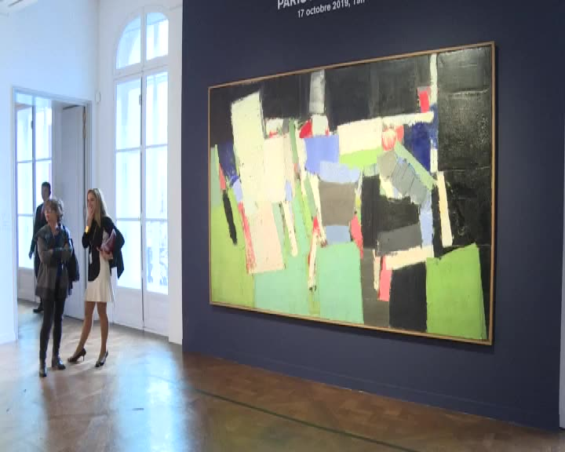  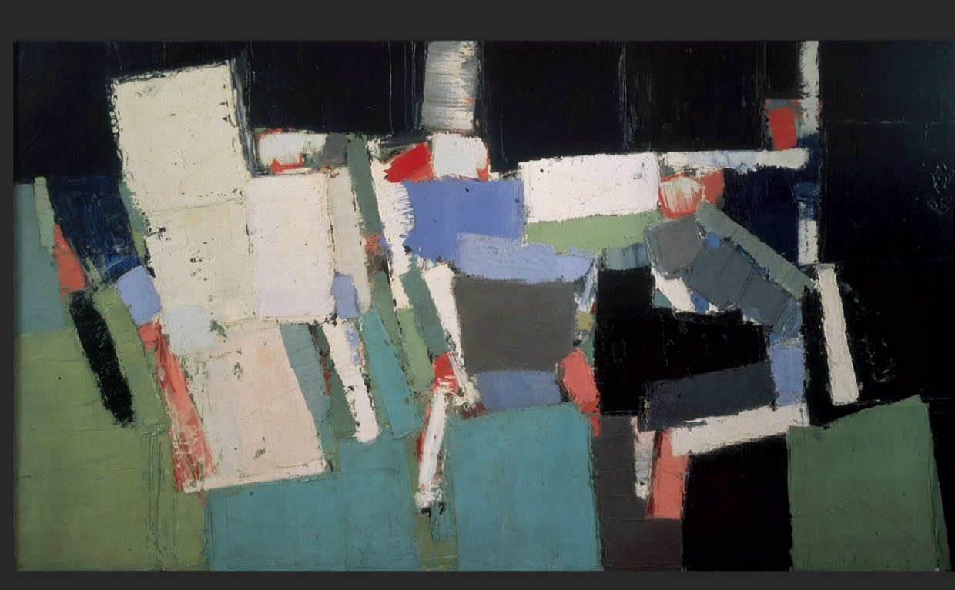  L’œuvre lors de sa vente aux enchères en 2019 par la Maison Christies's | Références exactes de l’œuvre  Artiste : Nicolas de Staël (1913-1955)  Titre : Parc des Princes  Date de création : 1952  Domaine : Peinture  Technique : Huile sur toile  Dimensions : 250 x 200 cm  Collection particulière  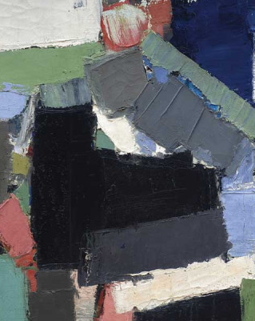  Détail de l’oeuvre

ANALYSE
Je reconnais  (Qui, quoi, où ?) | Constituants plastiques  (Matériaux, couleurs, formes, lignes, espace, composition, organisation, geste, matière...) | Effets plastiques  (qui découlent directement des constituants plastiques) | Ressenti  Interprétation  (que peut-on en déduire, supposer, ressentir, interpréter ? Lien avec le titre ?) | Problématiques plastiques/Questions artistiques  (Les questions que pose cette œuvre et qui vont s’avérer être des contenus dans les programmes)
On reconnait des formes et des couleurs.  Le titre indique que l’œuvre témoigne d’un événement, un match de foot.  Cet indice permet de reconnaître des personnages dans diverses postures. | Grand format  (250 x 200 cm).  Diverses teintes, nuances, valeurs de rouges/roses, bleus, verts, blancs et gris colorés se détachant sur le noir de la partie supérieure.  Répartition inégale des zones colorées.  Opposition clair/foncé  Formes géométriques multiples triangles, rectangles, carrés, parallélogrammes, trapèzes.  Les formes créent un ensemble regroupé comme une mosaïque qui semblent s’encaster les unes avec les autres  Epaisseur de la couche picturale  On distingue les traces provoquées par les outils utilisés.  Irrégularité du contour des formes (lié à l’usage d’un outil type spatule).  Superposition, Répétition, alternance des couleurs, travail en couches successives.  Le médium, recouvre les couches précédentes et laisse par endroits apparaitre dans les intervalles les couleurs initiales. | Alternance (de formes et de couleurs).  Organisation des formes concentrée dans le centre du cadre.  Oppositions :  - couleurs complémentaires  -Vif/terne  -Foncé clair  -Grandes/petites surfaces  - Ordre/désordre  - Fond/ Forme  Dynamisme de la composition.  Fort contraste entre la mosaïque centrale claire (blancs cassés, rose et bleu soutenu) et la partie basse aux verts tendres et noir profond de la partie haute du tableau créant une luminosité.  Cloisonnement des formes.  Contiguïté.  Incidence du bord des formes sur leur ajustement.  Les intervalles en réserve font ressortir les couleurs qu’ils encadrent.  Empâtement. Onctuosité de la peinture.  Rapidité d’exécution visible dans la  trace du geste laissée dans la couche picturale. | Tableau de grande dimension qui conduit à se sentir à l’échelle de l’œuvre.  Le regard est principalement attiré par les formes centrales claires à échelle humaine dans lesquelles le spectateur ne retrouve aucune représentation figurative.  Il s’agit d’une peinture abstraite.  Impression de désordre en raison de l’orientation des formes géométriques colorées dont l’emboitement comme par compression ou carambolage pour créer une mosaïque, d’un patchwork.  Il ressort de cette composition du dynamisme de l’énergie et de la force, et de la brutalité par la présence du geste. | Mots clefs  Figuration/ Abstraction  Composition picturale bidimensionnelle  Contrastes  Equilibre chromatique  Empâtement  Trace du geste dans la couche picturale  Matérialité de l’œuvre  Dimensions immersives | Programme Arts Plastiques  Cycle 1  Réaliser des compositions plastiques planes  Pour réaliser différentes compositions plastiques, seuls ou en petit groupe, les enfants sont conduits à s'intéresser aux (…) formes (…).  Le travail (…) s’effectue de manière variée avec (…) l’utilisation d’images et de moyens différents (craies, encre, peinture, pigments naturels, etc.). Ces expériences s'accompagnent de l'acquisition d'un lexique approprié pour décrire les actions (foncer, éclaircir, épaissir, etc.) ou les effets produits (épais, opaque, transparent, etc.).  Cycle 2  L’expression des émotions :  Exprimer sa sensibilité et son imagination en s'emparant des éléments du langage plastique.  Expérimenter les effets des couleurs, des supports… en  explorant l’organisation et la composition plastiques  Cycle 3  La matérialité de la production plastique et la sensibilité aux constituants de l’oeuvre :  La réalité concrète d'une production ou d'une oeuvre : le rôle de la matérialité dans les effets sensibles que produit une oeuvre ; faire l'expérience de la matérialité de l'oeuvre, en tirer parti  Les qualités physiques des matériaux : incidences de leurs caractéristiques (porosité) sur la pratique plastique en deux dimensions (transparences...)  Les effets du geste et de l'instrument : les qualités plastiques et les effets visuels obtenus par la mise en oeuvre d'outils, de médiums et de supports variés ; par les dialogues entre les instruments et la matière - touche, trace, texture, facture, coulure... - ; par l'amplitude ou la retenue du geste, sa maitrise ou son imprévisibilité.  La matérialité et la qualité de la couleur : la découverte des relations entre sensation colorée et qualités physiques de la matière colorée (pigments, substances, liants, siccatifs...), des effets induits par les usages (jus, glacis, empâtement, couverture, aplat, plage, giclure...), les supports ; la compréhension des dimensions sensorielles de la couleur, notamment les interrelations entre quantité (formats, surfaces, étendue, environnement) et qualité (teintes, intensité, nuances, lumière...).

Cloisonnement, ajustement des formes
Passage de la figuration à l’abstraction
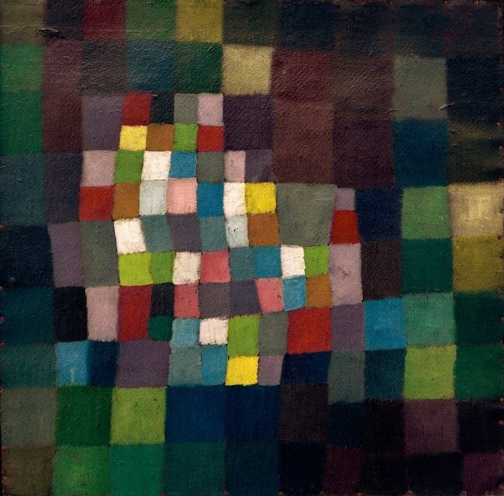
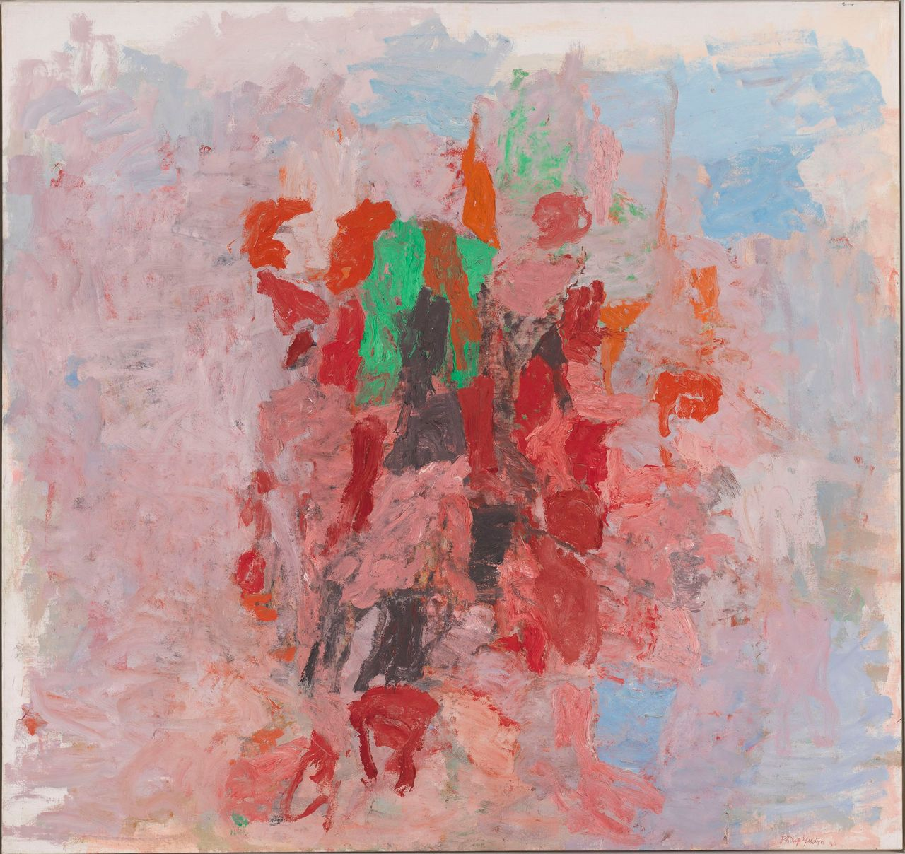
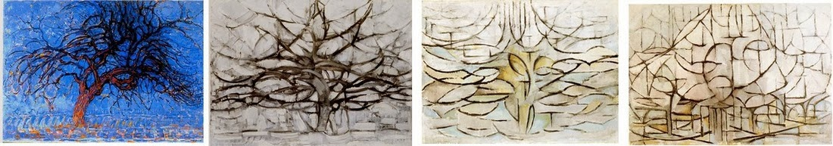
Piet Mondrian
L'Arbre rouge - 1908-10
L'Arbre gris - 1911
Pommier en fleurs -1912
Arbre en fleurs -1912

Adapter l’outil au format de l’œuvre
Philip Guston, Dial, 1956, Huile sur toile 182.9 x 194 cm
Paul Klee, Abstraction en relation avec un arbre en fleurs, 1925 huile sur carton
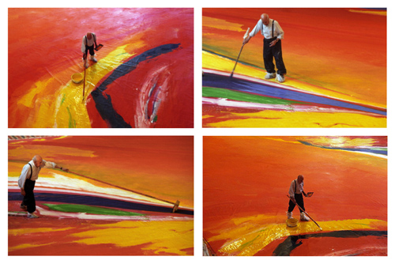
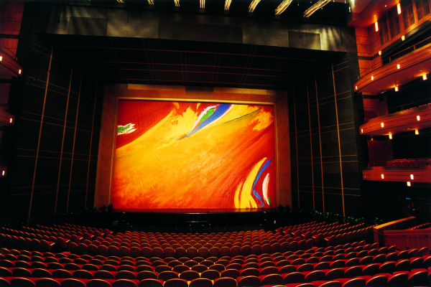
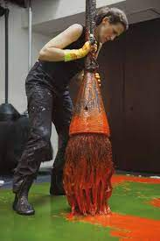
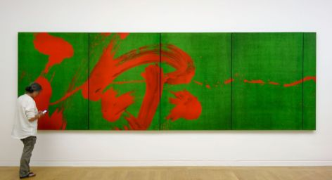
« L'art ne reproduit pas ce que nous voyons. Il nous fait voir. L'art ne reproduit pas le visible ; il rend visible. »

Paul Klee, La théorie de l’art moderne, 1964

Célèbre peintre contemporain, c’est par cette citation que Paul Klee commence l’un des chapitres de son livre La théorie de l’art moderne. D’après lui, le rôle de l’art n’est pas d’imiter ou de reproduire la réalité mais de la dévoiler.Célèbre peintre contemporain, c’est par cette citation que Paul Klee commence l’un des chapitres de son livre La théorie de l’art moderne. D’après lui, le rôle de l’art n’est pas d’imiter ou de reproduire la réalité mais de la dévoiler.
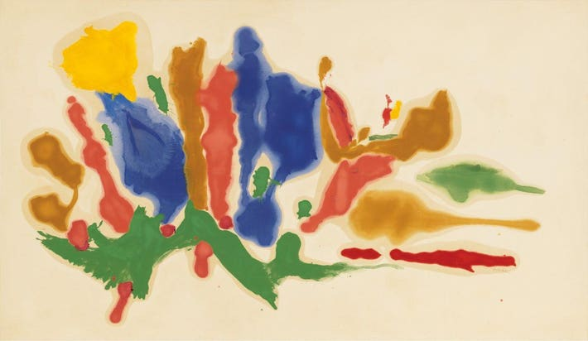
Composition centrée
Olivier Debré,
Rideau de scène du nouvel Opéra de Shanghai, 1998
14 x 22 m

Fabienne Verdier,

Yuan, retour aux sources vives, 2009

Empâtement
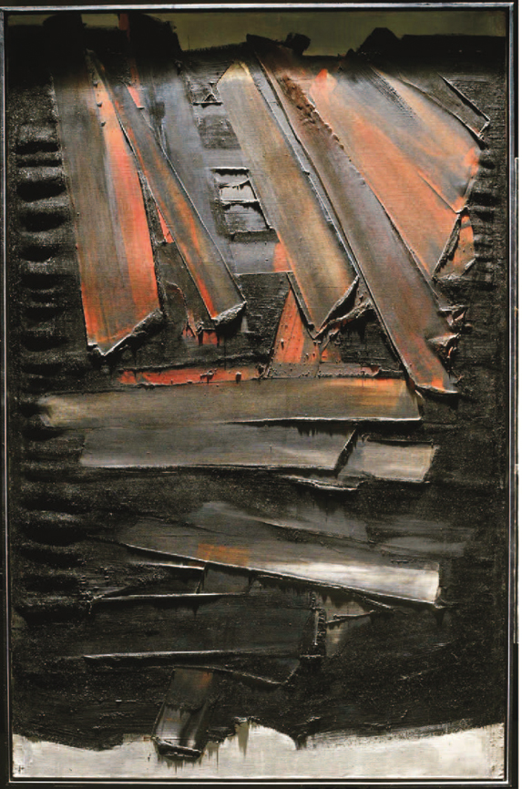
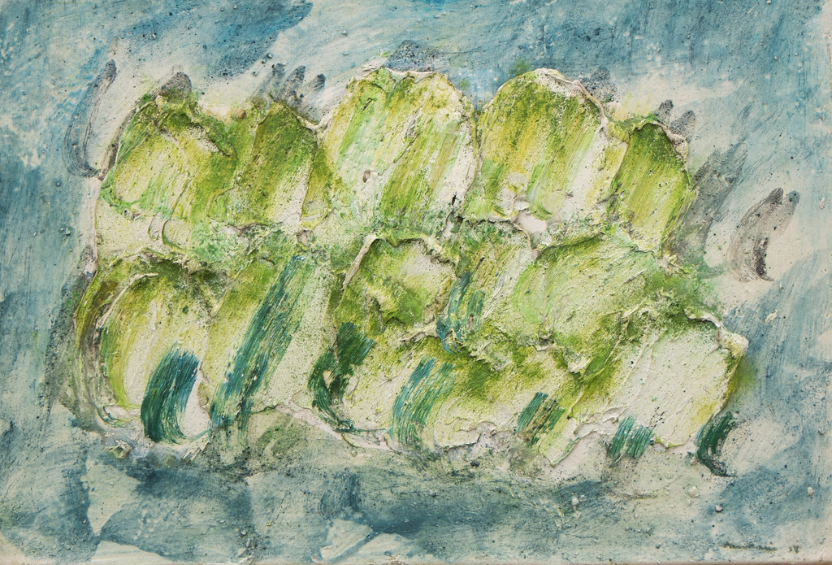

Jean Fautrier, La Garrigue, 1956, huile sur papier marouflé sur toile
34 x 46 cm

Pierre Soulages, Peinture 202 × 130 cm , 1959 Huile sur toile
Helen Frankenthaler, Cool Summer, 1962, huile sur toile, 177 x 304.cm
William Turner
L'Incendie du grand entrepôt de la Tour de Londres
1841
Aquarelle 23,5 x 32,5 cm

Tesselle : petit morceau de pierre, de verre, de céramique ou de tout autre matériau dur, composant une mosaïque.
Palimpseste : (du grec ancien παλίμψηστος / palímpsêstos, « gratté de nouveau ») un manuscrit constitué d’un parchemin déjà utilisé, dont on a fait disparaître les inscriptions pour pouvoir y écrire de nouveau. Dans le domaine des arts plastiques, le palimpseste se construit par destruction et reconstruction, en conservant et laissant apparaitre la superposition des traces successives.
Figuration / Art figuratif : qui représente des éléments réels ou imaginaires identifiables (des objets, des personnes, des paysages, des constructions…).
Abstraction / Art abstrait : qui ne représente pas le monde visible; qui utilise la matière, la ligne, la couleur pour elles-mêmes

